IMPLEMENTASI ALGORITMA KONSENSUS PROOF-OF-WORK DALAM BLOCKCHAIN TERHADAP REKAM MEDIS

DAFTAR ISI

Library Code 3
Kode Program 3
Screenshot dari aplikasi 9
Pengujian 17

Library Code
Untuk kode pemrograman bagian blockchain diambil dari Pycyrptodome yang bisa dilihat pada alamat website berikut ini https://pycryptodome.readthedocs.io/en/latest/

Kode Program
Bagian ini akan menunjukkan potongan program yang digunakan untuk membuat mekanisme Proof-of-Work Blockchain. Aplikasi ini dibagi atas dua bagian, yaitu Android dan berbasis web. Android digunakan untuk tenaga medis memasukkan token, mengakses sejarah data medis pasien dan menambahkan diagnosis baru. Berbasis web digunakan oleh pasien sebagai pemilik data untuk melihat data medis dan generate token.
Tabel 1. Modul Generate Token
from flask_restful import Resource,request
from ..models import Token
import os, json
class Generator(Resource):
#menampilkan pesan pesan pada saat token tidak dapat diproses
DEFAULT_TOKEN_PATH = False
ERROR = {
"msg" : "Error!, payload can't be found",
"code" : "PAYLOAD404"
}
def __init__(self, **kwargs):
self.DEFAULT_TOKEN_PATH = kwargs['path']
def post(self, encryptedPrivateKey=""):
data = request.get_json()
if "payload" not in data:
return self.ERROR
try:
# Membuat instance token baru
token = Token()
# Menyetting agar path menuju ke /local/token/{nomor_token}
path_to_token = os.path.join(self.DEFAULT_TOKEN_PATH, token.get('token'))
path = os.path.join(os.getcwd(), path_to_token)
# Membuat folder dengan nomor token
os.mkdir(path)
# Private key yang terenkripsi menggunakan public key fasilitas kesehatan
file_out = open(os.path.join(path, "credential.txt"), "wb")
file_out.write(bytes(data['payload'], 'utf-8'))
file_out.close()
# Private key yang terenkripsi menggunakan public key fasilitas kesehatan
with open(os.path.join(path, "data.json"), "w") as file:
json.dump(data['patient'], file)
file.close()
# Menyimpan waktu expire dari token
file_out = open(os.path.join(path, str(token.get("expire"))), "wb")
file_out.write(b"timestamp")
file_out.close()
return token.get()
except Exception as e:
self.ERROR['msg'] = str(e)
self.ERROR['code'] = "TOKEN_ERROR"
return self.ERROR

Tabel 2. Modul menyimpan data
from ..models import Patient, Anamnesis, Record
import json, random
import os
class Controller():
DEFAULT_PATH_TO_PENDING_BLOCK = "Blockchain/store/pending"
def add(self, data):
"""Data akan ditambahkan ke folder pending sebelum dibuat menjadi satu blok utuh
Data terdiri dari 2 class yaitu : Patient, Anamnesis"""
# Mengambil data JSON
patient_id = data['patient_id']
patient = Patient(data['patient'])
anamnesis = Anamnesis(data['anamnesis'])
record = Record(patient_id, patient, anamnesis)
filename = "{}.json".format(str(random.randint(10000,99999)))
filepath = os.path.join(os.getcwd(), self.DEFAULT_PATH_TO_PENDING_BLOCK, filename)
with open(filepath, 'w') as outfile:
json.dump(record.get(), outfile)
outfile.close()
return {
"msg" : "Success adding new data",
"success" : True,
"code" : "DATA200"
}
def get(self, id):
""" Mengambil data berdasarkan ID yang ada """
filename = str(id)
if not id.endswith(".json"):
filename += ".json"
filepath = os.path.join(self.DEFAULT_PATH_TO_PENDING_BLOCK, filename)
if os.path.exists(filepath):
with open(filepath, 'r') as infile:
loaded_json = json.loads(infile.read())
infile.close()
return Record(data=loaded_json).get()
return {
"msg" : "Can't find the corresponding data",
"code" : "DATA404"
}
def list(self):
""" Mengambil keseluruhan data """
filelist = []
filepath = os.path.join(self.DEFAULT_PATH_TO_PENDING_BLOCK)
for filename in os.listdir(filepath):
filelist.append(self.get(filename))
return filelist

Tabel 3. Modul Melakukan Mining
from .Block import Block
from .Chain import Chain
from Data.components.Controller import Controller
import shutil
import os
class Mining():
""" Kelas untuk melakukan Mining """
DEFAULT_CHAIN_PATH = os.path.join("Blockchain", "store", "mined")
DEFAULT_PATH_TO_MINE = os.path.join("Blockchain", "store", "pending")
def start(self):
"""
Memulai proses mining
1. Mengambil data dari Blockchain/store/pending
2. Mengambil block terakhir dari blockchain
3. Membuat Block baru dengan hash dari block sebelumnya
4. Menghapus semua data di DEFAULT_PATH_TO_MINE
"""
# Mengambil data dari pending block
controller = Controller()
dataList = controller.list()
if not dataList:
ERROR = {
"msg" : "No need for mining, pending store is clean",
"code" : "MINING_NOT_NEEDED"
}
return ERROR
# Membuat Chain Baru
chain, valid = Chain().load(self.DEFAULT_CHAIN_PATH)
print(valid)
if valid:
isChainValid = chain.valid()
if isChainValid:
# Membuat Block baru dan melakukan mining
newBlock = chain.addBlock(dataList)
# Menghapus semua data block pending
shutil.rmtree(self.DEFAULT_PATH_TO_MINE)
os.mkdir(self.DEFAULT_PATH_TO_MINE)
return newBlock.__dict__
ERROR = {
"msg" : "Chain Error! Blockchain can't be generated",
"code" : "CHAIN_ERROR"
}
return ERROR
return chain

Tabel 4 Modul Membuat Blok Baru
import hashlib
import json
from datetime import date
import time, os
# Universal Function
def today_datetime():
YYYY, MM, DD = date.today().isocalendar()
return str(DD) + "-" + str(MM) + "-" + str(YYYY)
def timestamp():
return time.time()
class Block():
"""kelas untuk block"""
timestamp = ""
data = {}
hash = ""
prevHash = ""
index = 0
nonce = 0
# Inisialisasi Block
def __init__(self, index=False, data=False, prevHash=False, blockData=False):
"""Constructor untuk kelas block"""
self.timestamp = timestamp()
self.data = data
self.prevHash = prevHash
self.hash = self.calculate_hash()
self.index = index
if blockData :
self.load(blockData)
# Menghitung hash dari block
def calculate_hash(self):
"""Fungsi untuk menghitung hash"""
hash = str(self.timestamp) + str(self.data) + str(self.nonce) + str(self.prevHash)
hash = hash.encode('utf-8')
return hashlib.sha256(hash).hexdigest()
# Melakukan mining terhadap block
def mine_block(self, difficulty=4):
"""Fungsi untuk melakukan Mining"""
while(self.hash[0:difficulty] != str("0").zfill(difficulty)):
self.nonce = self.nonce + 1
self.hash = self.calculate_hash()
print("{},{},{}".format(self.hash[0:2], self.hash, self.nonce))
# Menambahkan Block Baru
filepath = os.path.join("Blockchain", "store", "mined")
filename = "{}.{}.json".format(self.index, self.hash)
finalpath = os.path.join(filepath, filename)
with open(finalpath, 'w') as outfile:
json.dump(self.get(), outfile)
outfile.close()
# Membuat block dengan data yang sudah ada sebelumnya
# Data block terdapat pada path : Blockchain/store/mined
def load(self, blockData):
blockData = json.loads(blockData)
self.__dict__ = blockData
return self
# Mengambil data block
def get(self):
return self.__dict__
# Mengambil data block dan menghubahnya ke dalam bentuk JSON
def toJson(self):
return json.dumps(self.__dict__)

Tabel 5 Modul menampilkan data dari blockchain
from flask_restful import Resource,request
from flask import request, abort
from Blockchain import Chain
from Data.models import Patient, Anamnesis
from Chaincrypto import KeyBinding, Processor
import random, shutil, time, os, json
class TokenController(Resource):
"""docstring for ClassName"""
DEFAULT_TOKEN_PATH = None
DEFAULT_BLOCKCHAIN_PATH = "Blockchain/store/mined"
ERROR = {}
def __init__(self, **kwargs):
self.DEFAULT_TOKEN_PATH = kwargs['path']
def get(self, id=None, check=False):
if request.remote_addr != '127.0.0.1':
abort(403)
return False
if not check:
return self.tokenGetter(id)
elif check:
return self.tokenValid(id)
def delete(self, id):
if os.path.isdir(path):
shutil.rmtree(path)
return True
return False
def tokenValid(self, id):
path = os.path.join(self.DEFAULT_TOKEN_PATH, id)
if not os.path.exists(path):
self.ERROR['code'] = "TOKEN_INVALID"
self.ERROR['msg'] = "Token is not valid"
self.ERROR['success'] = False
return self.ERROR
self.ERROR['code'] = "TOKEN_VALID"
self.ERROR['msg'] = "Token is valid"
self.ERROR['success'] = True
return self.ERROR
def tokenGetter(self, id):
# Cek Jika Panjang Token adalah 5 Karakter
if len(str(id)) < 5:
self.ERROR['code'] = "TOKEN_LENGTH_MINIMAL_5_CHARACTER"
self.ERROR['msg'] = "Token length should at least 4 character"
self.ERROR['success'] = False
return self.ERROR
# Mencari directory Token
path = os.path.join(self.DEFAULT_TOKEN_PATH, id)
if not os.path.exists(path):
self.ERROR['code'] = "TOKEN_INVALID"
self.ERROR['msg'] = "Token is not valid"
self.ERROR['success'] = False
return self.ERROR
# Membuka file token
patientData = json.loads(self.openToken(path + "/data.json"))
patient = Patient().set(patientData['id'], patientData['name'])
# Decrypt Patient Private and Public Key
key = KeyBinding("Chaincrypto/store")
processor = Processor()
patientPrivKey = self.openToken(path + "/credential.txt")
patientPrivKey = processor.decrypt(key.getPrivateKey(), patientPrivKey)
patientPublicKey = patientData['publicKey']
# Mengambil data dari blockchain
chain, valid = Chain().load(self.DEFAULT_BLOCKCHAIN_PATH)
recordData = []
for block in chain.extract()[1:]:
for data in block.data:
if patient.id in data.keys():
record_data = data[patient.id]
record_patient_data = Patient(record_data['patient']).decode(patientPrivKey)
record_anamnesis_data = Anamnesis(record_data['anamnesis']).decode(patientPrivKey)
recordData.append({
"patient" : record_patient_data.get(),
"anamnesis" : record_anamnesis_data.get()
})
# Jika data record sudah pernah ada
# Ambil data pasien yang memuat keadaan terakhir pasien
if len(recordData) > 0:
patient = Patient(recordData[len(recordData) - 1]['patient'])
tokenValid = {
'success' : True,
'valid' : os.path.exists(path),
'publicKey' : patientPublicKey,
'patient' : patient.get(),
'record' : recordData
}
if os.path.exists(path):
shutil.rmtree(path)
return tokenValid
def openToken(self, path):
with open(path, "r") as file:
loaded_json = file.read()
return loaded_json

Screenshot dari aplikasi
Bagian ini akan menunjukkan potongan layar dari aplikasi berbasis web
- Halaman Utama

- Halaman Generate Token

- Halaman Data Pasien

Bagian ini akan menunjukkan potongan layar dari aplikasi berbasis Android
- Halaman Login

- Halaman Register

- Halaman Utana

Pengujian
Bagian ini akan menunjukkan pengujian yang dilakukan terhadap aplikasi, pengujian dilakukan dengan tujuan untuk memverifikasi apakah aplikasi sudah berjalan sesuai dengan fungsi dan apakah aplikasi juga sudah kompatibel dengan beberapa browser.

Pengujian Sistem Berbasis Web

Tabel 6 Kasus Pengujian yang akan Dilakukan

Skenario Pengujian | Kasus Pengujian
Masuk ke dalam sistem | Masukkan username dan password, klik tombol “Masuk” ke dalam sistem.
Mengisi token yang telah dilakukan generate | Pilih tombol memasukkan token, dan masukkan lima digit angka. Setelah itu “Periksa” apakah token dapat digunakan atau tidak.
Melihat Rekam Medis Pasien sebelumnya | Setelah memasukkan token, dokter melihat apakah pasien memiliki riwayat pemeriksaan.
Menambahkan hasil rekam medis | Mengisi form untuk hasil pemeriksaan pasien, dan klik tombol “Simpan”.
Melakukan  Mining | Memilih data yang akan dilakukan mining dan mengecek apakah hash dari blok data yang baru, sesuai dengan hash blok sebelumnya

Tabel 7 Kasus Pengujian yang akan Dilakukan

Skenario Pengujian | Kasus Pengujian
Masuk kedalam sistem | Masukkan username dan password, klik tombol “Masuk” kedalam sistem.
Membuat token yang baru | Memilih tombol membuat token, dan melakukan generate.
Mendapatkan token yang baru | Mengambil token tersebut dan memberikan kepada dokter

Tabel 8 Pengujian Masuk Aplikasi

Kegiatan Pengujian | Hasil yang Diharapkan | Hasil Aktual
Memasukkan username dan  password benar. | Pengguna berhasil masuk ke dalam aplikasi pada halaman utama. | Sesuai
Memasukkan username dan  password. salah. |  | Menampilkan pesan untuk melakukan login kembali.
Memasukkan username benar dan password salah. |  | Menampilkan pesan untuk melakukan login kembali.
Memasukkan username salah dan password benar. |  | Menampilkan pesan untuk melakukan login kembali.
Gambar Hasil Pengujian
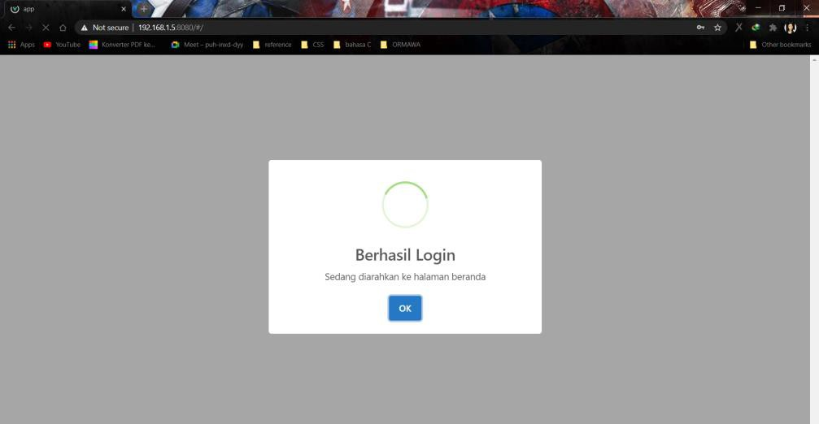
Tampilan berhasil Login

Tabel 9 Menambahkan Token

Kegiatan Pengujian | Hasil yang Diharapkan | Hasil Aktual
Memasukkan token benar. | Pengguna berhasil masuk memasukkan token dan sistem menampilkan data pasien. | Sesuai
Memasukkan token salah. |  | Menampilkan pesan error, karena token tidak dapat diproses
Memasukkan token saat pemeriksaan |  | Menampilkan pesan error, karena token tidak dapat diproses
Gambar Hasil Pengujian

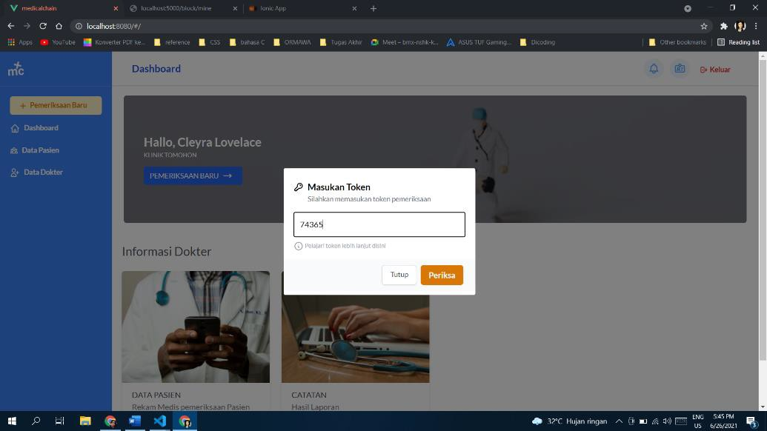
Tampilan Pengujian Memasukkan Token

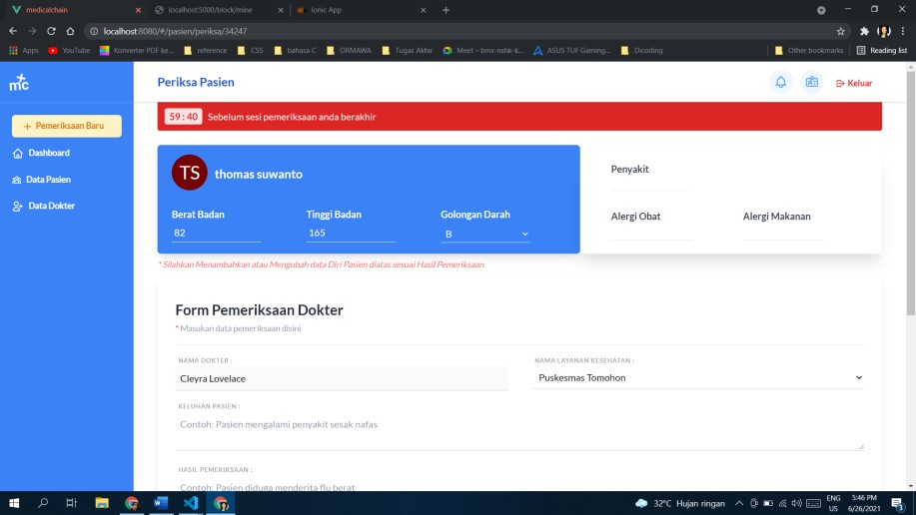
Tampilan Pengujian Menampilkan form Pemeriksaan Pasien
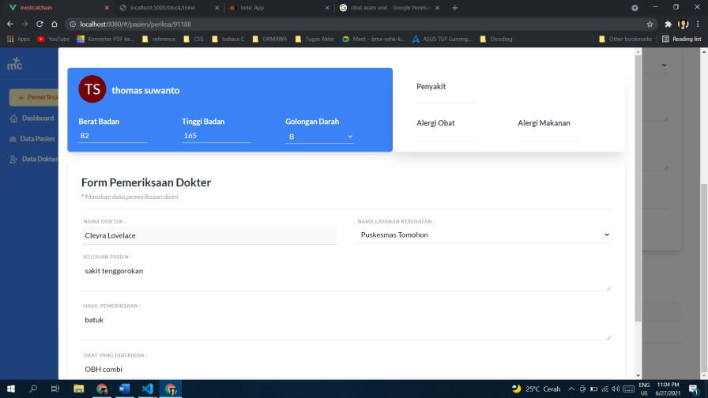
Tampilan Pengujian Menampilkan Riwayat Pemeriksaan Pasien

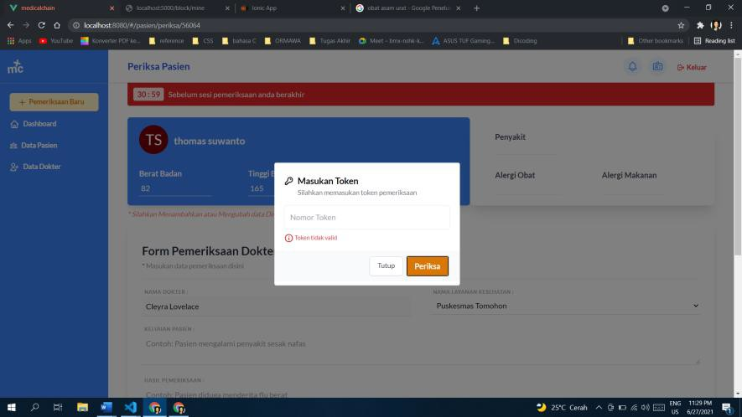

Tampilan Pengujian Memasukkan Token Salah/Saat Pemeriksaan

Tabel 10 Pengujian Menambahkan atau Mengubah Data Pasien

Kegiatan Pengujian |  |  | Hasil yang Diharapkan | Hasil Aktual
Memasukkan dengan benar. | data | pasien | Pengguna berhasil masuk ke dalam aplikasi pada halaman utama. | Sesuai
Mengubah data pasien dengan benar. |  |  |  | Sesuai
Memasukkan salah | data | pasien |  | Menampilkan pesan, untuk melengkapi kembali data hasil pemeriksaan
Gambar Hasil Pengujian
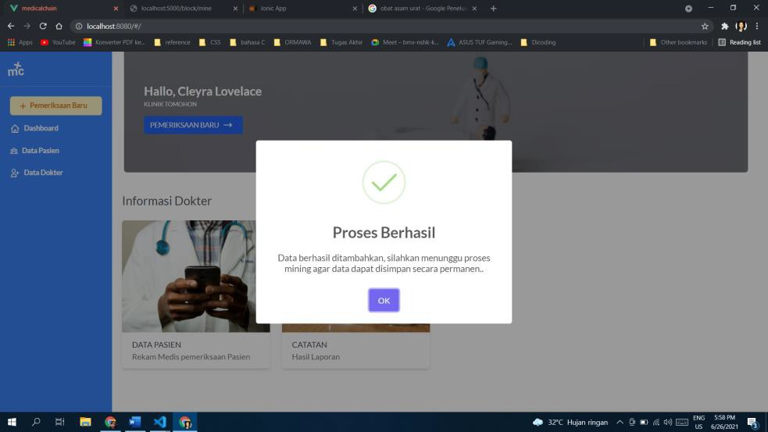
Tampilan Pengujian Menambahkan atau Mengubah Data Pasien

Tabel 11 Pengujian Melakukan Mining

Kegiatan Pengujian | Hasil yang Diharapkan | Hasil Aktual
Memilih halaman Pengaturan untuk melakukan Mining. | Sistem berhasil menampilkan pengaturan blockchain. | Sesuai
Gambar Hasil Pengujian
1. Dokter membuka halaman Pengaturan, untuk melakukan mining. Pada halaman nantinya akan tertera keterangan, apabila dokter perlu melakukan mining. Itu artinya bahwa ada data yang sebelumnya telah ditambahkan, namun belum diproses untuk ditambahkan ke dalam blockchain.

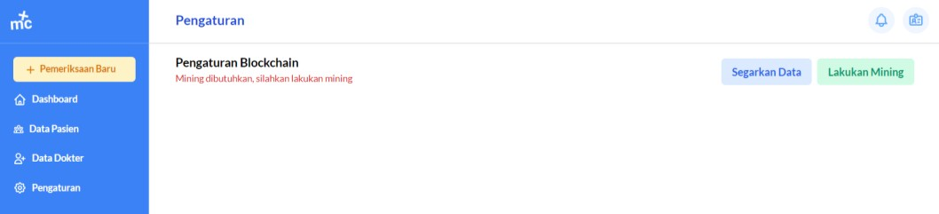
Tampilan Sebelum melakukan mining

2. Data yang nantinya akan diproses dalam mining, akan disimpan dalam folder pending. Dalam folder tersebut akan terdapat data dengan nama sesuai token yang digunakan pada saat membuka data. Setiap menambahkan form pemeriksaan baru, otomatis akan ditambahkan satu data ke dalam folder tersebut.

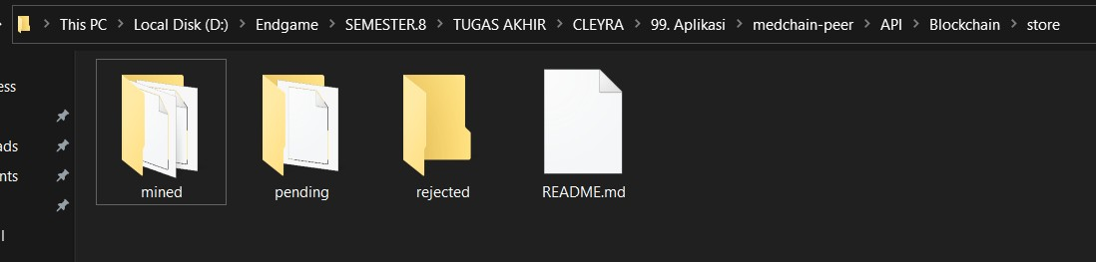
Tempat Penyimpanan Data yang akan dilakukan mining
3. Proses mining dilakukan. Sebelum data ditambahkan dalam blok, data tersebut akan membuat nilai hash yang baru. Lama proses ini akan bergantung dari kekuatan komputasi dari device (laptop atua komputer) yang digunakan dokter. Proses hashing pun akan berhenti, setelah mendapatkan kode depan yang sama dengan hash sebelumnya.

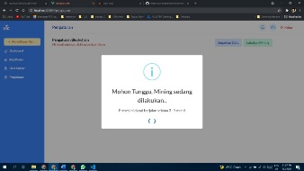
Proses mining berlangsung

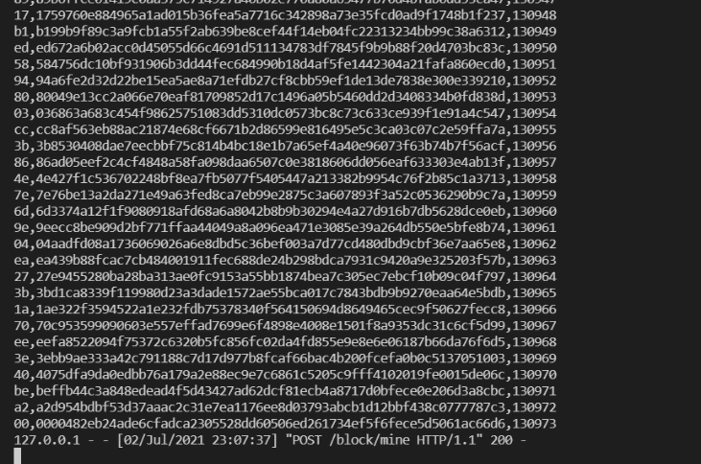
Proses hashing

4. Setelah hash berhasil ditemukan, proses mining pun selesai. Data akan ditambahkan ke dalam blok yang baru pada folder Mined dengan nama sesuai hash yang telah dibuat.

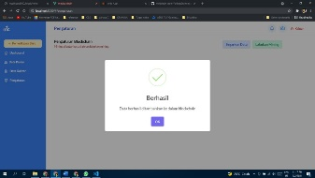
Proses Mining Berhasil

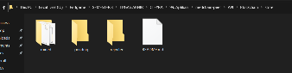
Folder Pending kosong dan Mined bertambah
5. Data yang telah disimpan akan berbentuk enkripsi.

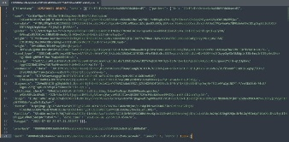
Data berbentuk Enkripsi

Pengujian Sistem Android

Tabel 12 Pengujian Masuk Aplikasi

Kegiatan Pengujian | Hasil yang Diharapkan | Hasil Aktual
Memasukkan username dan |  | Sesuai
password benar. |  | Sesuai
Memasukkan username dan
password. salah. | Pengguna berhasil masuk ke dalam aplikasi pada halaman utama. | Menampilkan  pesan untuk melakukan login
Memasukkan username benar dan password salah. |  | Menampilkan  pesan untuk melakukan login
Memasukkan username salah |  | kembali
dan password benar.
Gambar Hasil Pengujian
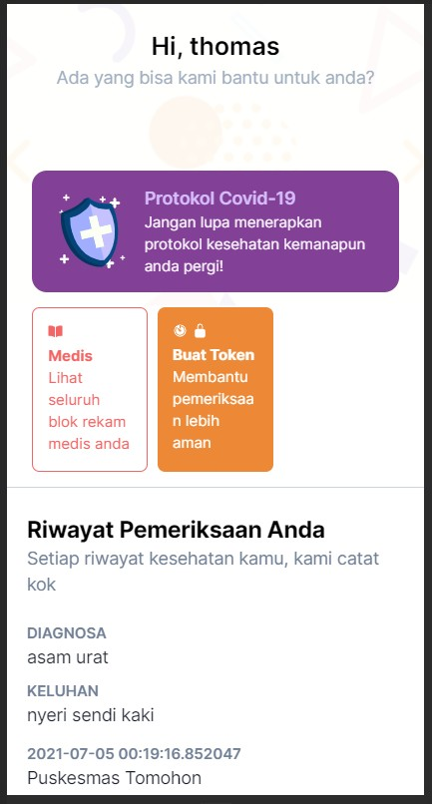

Tampilan Pengujian Melakukan Login Berhasil

Tabel 13 Pengujian Membuat Token Baru

Kegiatan Pengujian | Hasil yang Diharapkan | Hasil Aktual
Memilih layanan pemeriksaan yang dikunjungi | Sistem berhasil menampilkan kode token yang baru. | Sesuai
Gambar Hasil Pengujian
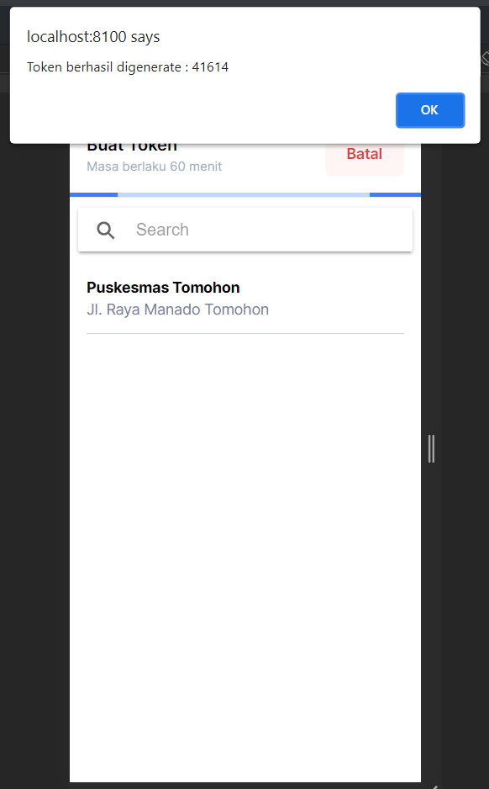
Tampilan Pengujian Membuat Token Berhasil

